Приложение № 1
к ПОЛОЖЕНИЮ
о детском литературно-художественном конкурсе «Помним ваш подвиг, гордимся Победой!»

ЗАЯВКА УЧАСТНИКА
ЛИТЕРАТУРНО-ХУДОЖЕСТВЕННОГО КОНКУРСА

Автор (Ф.И.О)_______________________________________________________

Название работы____________________________________________________

Дата рождения автора________________________________________________

Название учреждения образования_____________________________________

Адрес учреждения образования _______________________________________

Телефон учреждения образования______________________________________

Адрес автора________________________________________________________

e-mail:_____________________________________________________________

Контактный телефон автора или родителей______________________________

ФИО преподавателя _________________________________________________

Контактный телефон преподавателя____________________________________

Дата «___»________________2020 год

Рисунки и заявки к ним необходимо направлять в нотариальную палату Ставропольского края по адресу: 355037, г. Ставрополь, ул. Доваторцев, 34 а.

Литературные работы и заявки к ним необходимо отправлять по электронному адресу: neblako@yandex.ru

Приложение № 2
к ПОЛОЖЕНИЮ
о детском литературно-художественном конкурсе «Помним ваш подвиг, гордимся Победой!»

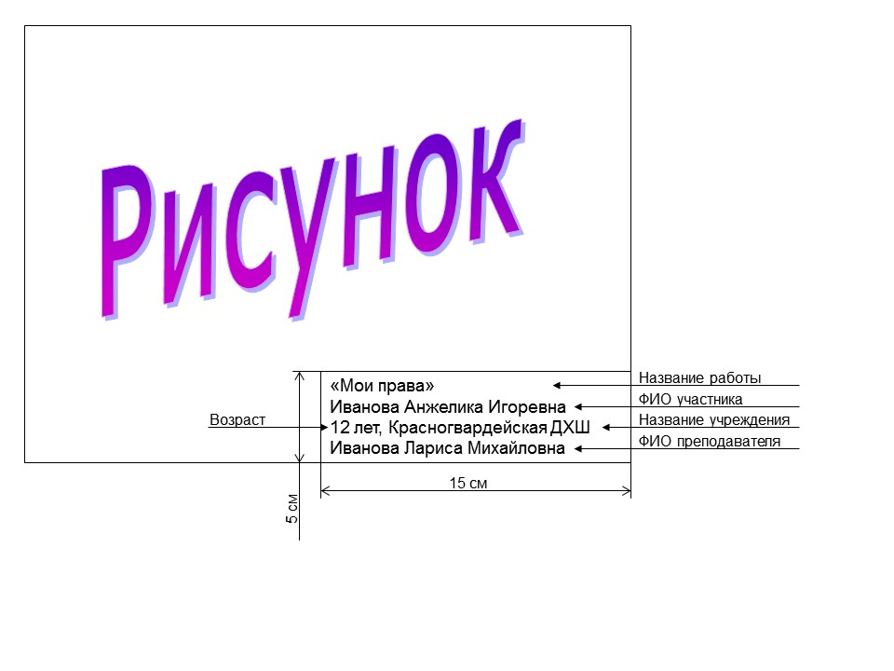
Подвиг!
Подвиг!

